Problemas de usabilidad: Mal diseño
Interacción Persona-Ordenador: Practica nº1

JAVIER GUTIÉRREZ RODRÍGUEZ



Universidad de Jaén

4-10-2019

¿QUÉ ESTÁ MAL DISEÑADO?

Hoy en día los teclados se rigen por el estándar QWERTY (figura 1), pero dentro de la industria de los portatiles, dada la limitacion del tamaño, se permiten ciertas libertades a la hora de implementar el estandar y ejercen algunas modificacioness

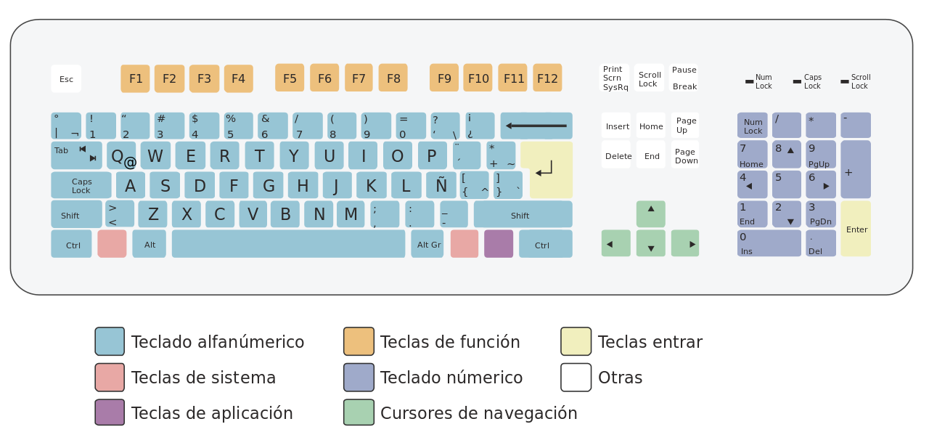
Figura 1: Estándar QWERTY

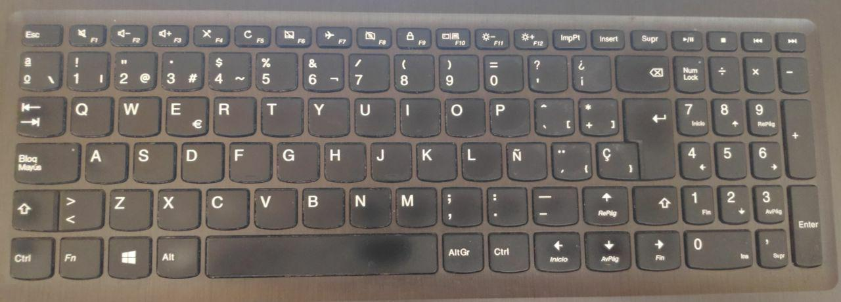
Estas modificaciones pueden llegar a ser bastante solventes, pero a veces nos podemos encontrar teclados como el de Lenovo Ideapad 310-15ISK y su problema con la tecla izquierda SHIFT (figura 2). Esta es una de las teclas mas importantes es la tecla SHIFT, utilizada para poder escribir en mayúsculas y poder escribir otros caracteres. Normalmente se representa con una flecha que apunta hacia arriba.

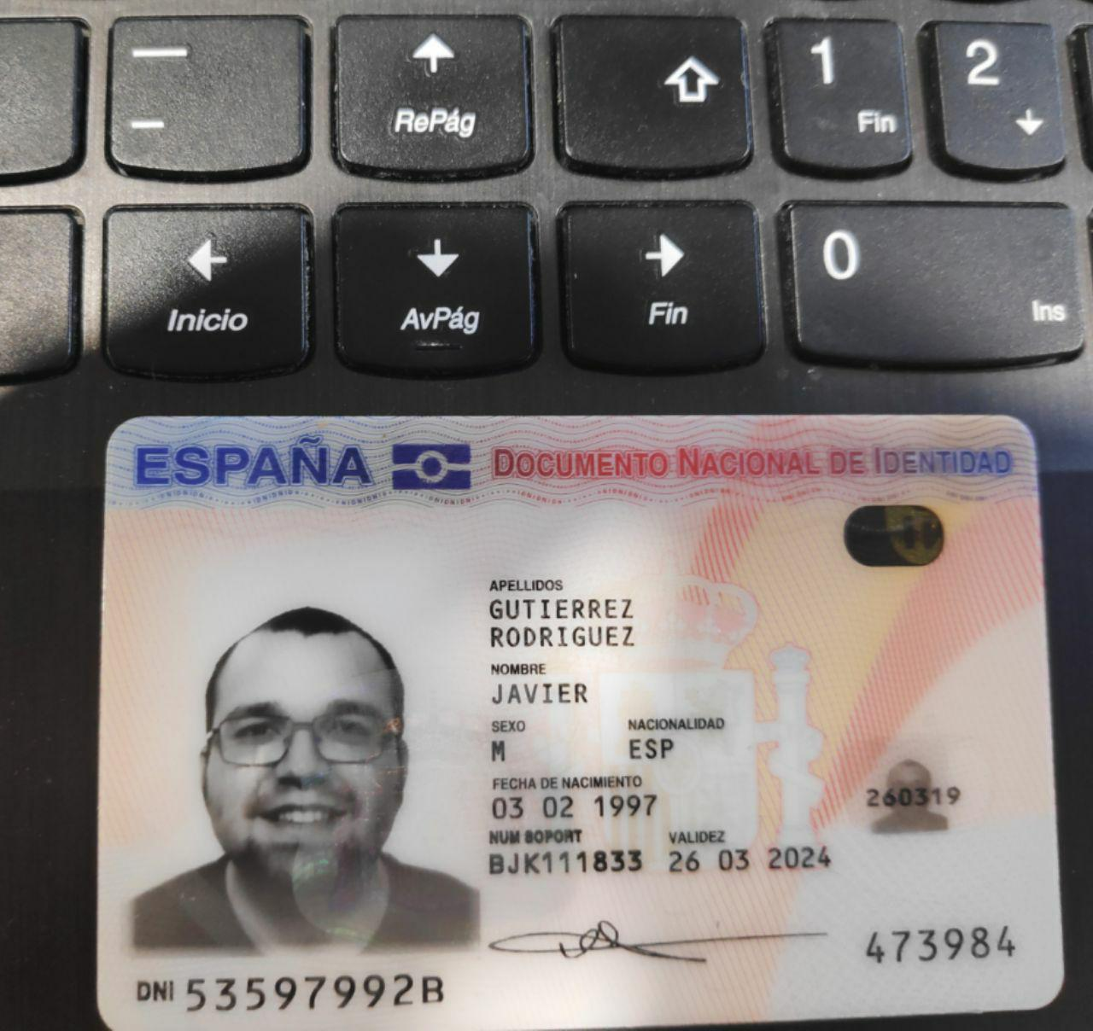

Figura 2.

¿POR QUÉ ESTÁ MAL DISEÑADO?

Muchas veces, por experiencia propia dado que es mi ordenador de uso diario para trabajar, al escribir uno se confunde, y en vez de pulsar la tecla SHIFT acaba pulsando la tecla de dirección hacia arriba. Como se ha explicado antes, la tecla SHIFT es de gran utilidad, por lo que la confusión descrita pasa muy a menudo. Este mal diseño lo achaco a los siguientes factores:

- Posición en el teclado: Dado que utilizamos con normalidad los teclados de tipo QWERTY, estamos acostumbrados a que la posición de las teclas direccionales estén a la derecha del bloque de teclas alfabéticas. Al cambiar la posición hacia una zona alfabética guardando los mismos tamaños podemos llegar a confundir las teclas.

- Similitud entre las dos teclas: Ambas teclas son muy parecidas, ambas tienen el mismo tamaño, y al ser ambas representadas por flechas hacia arriba pueden que al teclear rapido se confundan con facilidad (Figura 3).

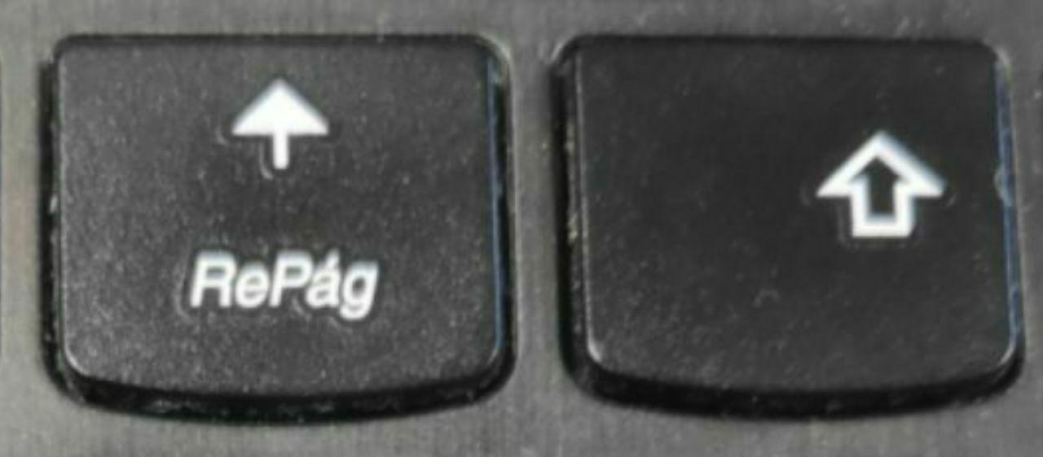
Figura 3.

SOLUCIONES POSIBLES

Propongo las siguientes soluciones:
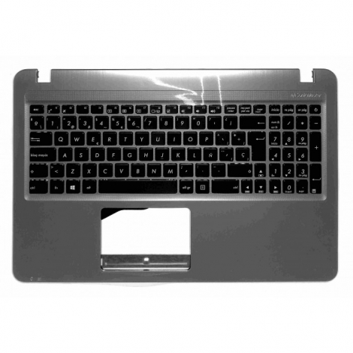
- Reposicionar las teclas direccionales. Mover las teclas direccionales a la derecha creando un espacio diferenciador entre la tecla SHIFT y la tecla direccional . Puede ser hacia la derecha (siguiente imagen) o moviendo hacia abajo las teclas direccionales (figura 4).

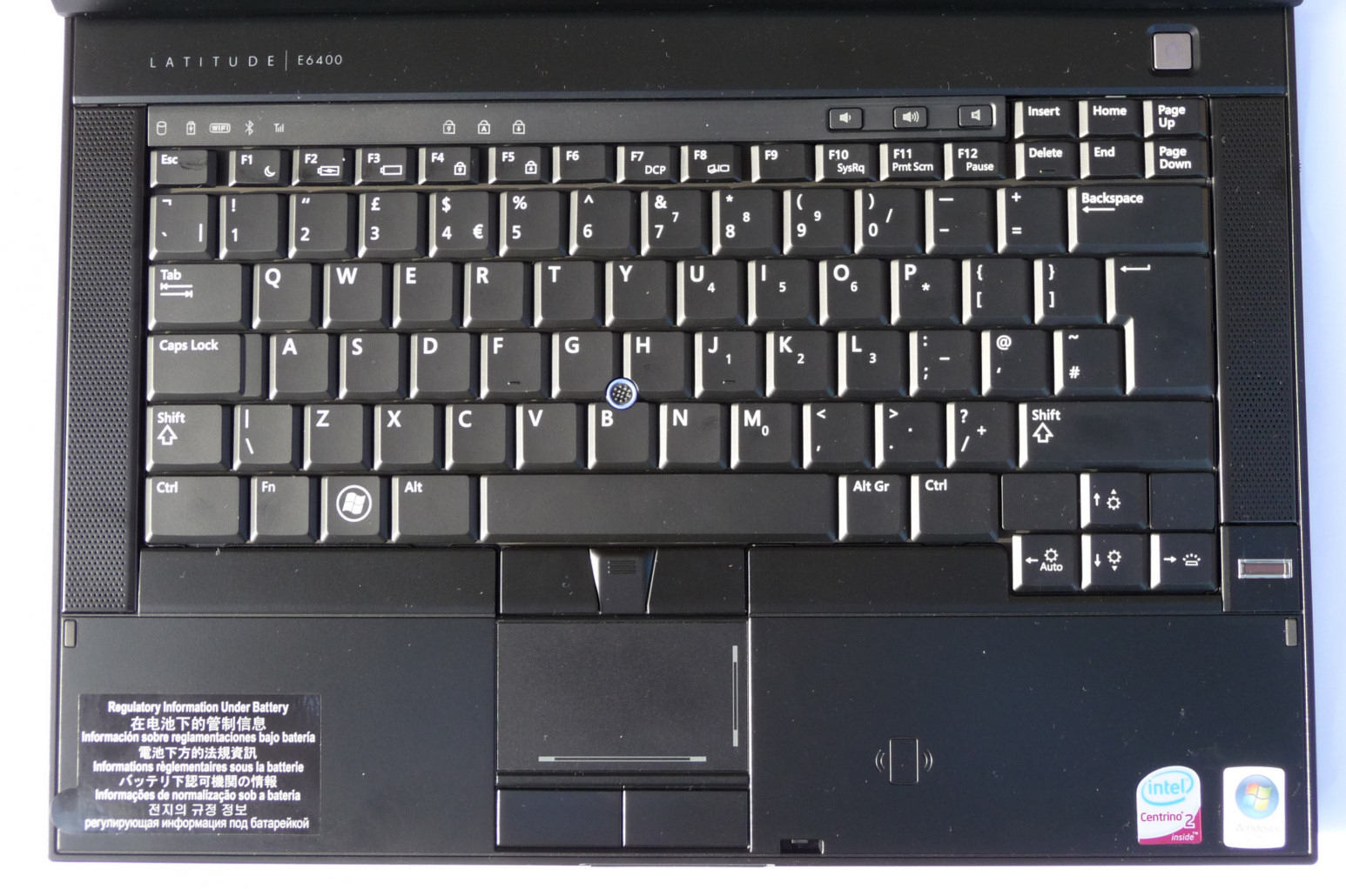
Figura 4.

- Cambiar el tamaño de las teclas: Está me parece solución mas viable, ya que una forma de diferenciar ambas teclas es cambiar el tamaño de ambas, agrandando la tecla SHIFT y reduciendo las teclas direccionales de hacia arriba y hacia abajo haciendo que quepan ambas teclas en el espacio de una única tecla. Podemos ver la posible solución en la siguiente imagen (siguiente imagen).
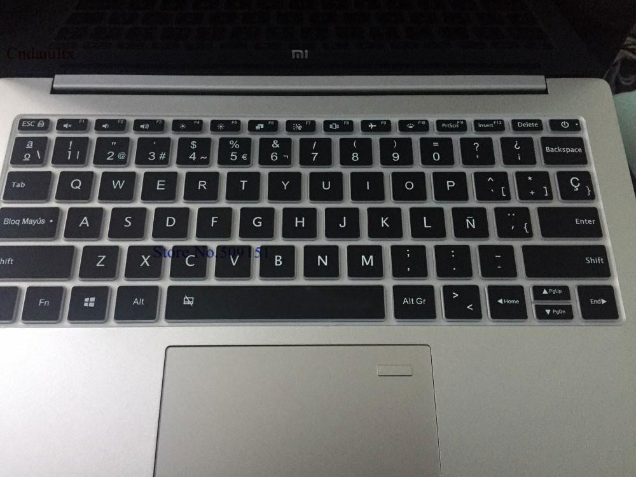

BIBLIOGRAFÍA

Información sobre teclados y la tecla SHIFT:
- https://es.wikipedia.org/wiki/Teclado_(inform%C3%A1tica)#Los_teclados_de_IBM
- https://es.wikipedia.org/wiki/May%C3%BAs_(tecla)

- https://tecnologia-facil.com/que-es/la-tecla-shift/

Imágenes de ejemplos de solución sacadas de Google imágenes.

